製品別比較表（標準製剤との比較）（案）
 | 後 発 品 | 先 発 品
会 社 名 | 第一三共エスファ株式会社
製 品 名 | タモキシフェン錠10mg「DSEP」 | ノルバデックス錠10mg
薬価  （2025年4月1日時点） | 15.50円 | 36.70円
規 格 | 1錠中に  タモキシフェン10mg（タモキシフェンクエン酸塩（日局）15.2mg）を含有
添加物 | 乳糖水和物、トウモロコシデンプン、クロスカルメロースナトリウム、ゼラチン、ステアリン酸マグネシウム、ヒプロメロース、マクロゴール300、酸化チタン
薬効分類名 | 抗乳癌剤
効能・効果 | 乳癌
用法・用量 | 通常、成人にはタモキシフェンとして1日20mgを1～2回に分割経口投与する。  なお、症状により適宜増量できるが、1日最高量はタモキシフェンとして40mgまでとする。
製品の性状 | 白色のフィルムコーティング錠  表面 裏面 側面 直径：約8.1mm 厚さ：約3.3mm 重量：約184mg  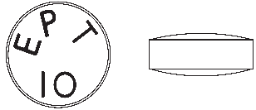 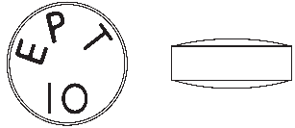  識別コード：EP T 10 | 白色のフィルムコーティング錠  直径：約8.1mm  厚さ：約3.3mm  重量：約180mg
先発品との  同等性 | 本剤は、ノルバデックス®錠10mgのオーソライズド・ジェネリック品であり、原薬、添加剤及び製法等はそれぞれ同一である。
備考
担当者、連絡先
2025年4月

